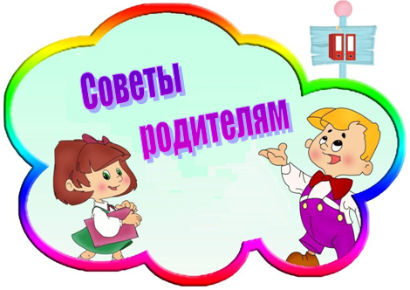 РЕЧЬ ВАШЕГО РЕБЕНКА
Дорогие родители!
Вы хотите, чтобы речь вашего ребенка была красивой и правильной? Конечно, хотите. Ведь каждый из нас хочет, чтобы его ребенок был успешным, умел знакомиться и находить общий язык с другими людьми.
Мы хотим дать вам несколько рекомендаций, как помочь своему ребенку в этом нелегком деле.
Помните:
☺В развитии у ребенка речи вы играете главную роль.
Для ребенка Вы являетесь языковым и речевым образцом; он разговаривает так, как говорят его домашние (интонации, тон, речевые и грамматические ошибки).
☺Ребенок постоянно наблюдает, изучает окружающий мир и понимает гораздо больше, чем может сказать.
☺Не «сюсюкайтесь» с малышом, который вышел из младенческого возраста, разговаривайте с ним спокойно, не растягивая специально слова и не замедляя речь.
☺Вы должны обеспечить ребенка возможностью пользоваться каждым из 5-и чувств: он должен видеть, слышать, трогать, пробовать на вкус, чувствовать окружающий мир.
☺Поощряйте стремление задавать вопросы.
☺Поощряйте любопытство и воображение.
☺Всегда внимательно слушайте ребенка, разговаривайте с ним, не перебивая и не подгоняя.
☺Читайте ребенку каждый день.
☺Не обязательно находиться рядом с ребенком постоянно, достаточно быть в пределах его досягаемости. Важно качество, а не количество времени, которое родители уделяют ребенку.
☺Не скупитесь на похвалу, поощрение, объятия.
☺У ребенка должно быть достаточно новых впечатлений (но не слишком много).
☺Поощряйте общение и игры с другими детьми.
☺Пусть ребенок регулярно слушает кассеты с любимыми песенками, сказками, музыкой, стихами.
☺Играйте вместе с ребенком, если он просит.
☺Установите четкие правила, которых не должно быть слишком много, но они должны всегда выполняться.

